企业事业单位环境信息公开表
一、基础信息
单位名称 | 高碑店市信德百利革业有限公司
组织机构代码 | 911306116665720803 | 法定代表人 | 刘宝利
生产地址 | 保定市白沟工业园区 | 生产周期 | 10天
所属行业 | 塑料制品 | 联系电话 | 15373225891
生产经营和管理服务的主要内容 | 高碑店市信德百利革业有限公司主要生产PVC人造革，现有2条生产线，主要生产中、高档沙发革、箱包革、证件革、汽车脚垫革、球革、证件革。
主要产品 |  | 生产规模
人造革 |  | 200万米/年
……

二、排污信息
水污染物
排放口数量 |  |  |  |  |  | 1
排放口编号或名称 | 排放口位置 | 排放方式 | 主要/特征污染物名称 | 排放浓度（mg/L ） | 监测  方式 | 监测  时间 | 排放总量  (kg) | 核定的排放总量（kg） | 执行的污染物排放标准及浓度限值（mg/L） | 是否  超标
 |  |  | ……
…
 |  |  | ……
备注：纳管企业排放总量是以排放口排放浓度来计算。核定的排放总量是指经环保部门许可的排放量。
大气污染物
排放口数量
排放口编号或名称 | 排放口位置 | 排放方式 | 主要/特征污染物名称 | 排放浓度（mg/m³） | 监测  时间 | 监测  方式 | 排放总量(kg) | 核定的排放总量（kg） | 执行的污染物排放标准及浓度限值（mg/m³） | 是否  超标
排放口1 | 1车间表面处理工序 | 有组织 | 甲苯 | 0.167 | 2021.1.22 | 自行监测 | / | / | 《合成革与人造革工业污染排放标准》GB21902-2008  ≤2 | 否
 |  |  | 二甲苯 | 0.612 | 2021.1.22 | 自行监测 | / | / | 《合成革与人造革工业污染排放标准》  GB21902-2008  ≤40 | 否
 |  |  | VOCs | 3.44 | 2021.1.22 | 自行监测 | / | / | 《工业企业挥发性有机物排放控制标准》  DB13/2322-2016:80  ≤150 | 否
排放口2 | 1车间发泡工序 | 有组织 | 甲苯 | 0.6485 | 2021.1.22 | 自行监测 | / | / | 《合成革与人造革工业污染排放标准》GB21902-2008  ≤2
 |  |  | 二甲苯 | 0.485 | 2021.1.22 | 自行监测 | / | / | 《合成革与人造革工业污染排放标准》  GB21902-2008  ≤40
 |  |  | VOCs | 3.242 | 2021.1.22 | 自行监测 | / | / | 《工业企业挥发性有机物排放控制标准》  DB13/2322-2016:80  ≤150
排放口3 | 1车间开布工序 | 有组织 | 甲苯 | 0.835 | 2021.1.22 | 自行监测 | / | / | 《合成革与人造革工业污染排放标准》GB21902-2008  ≤2
 |  |  | 二甲苯 | 0.822 | 2021.1.22 | 自行监测 | / | / | 《合成革与人造革工业污染排放标准》  GB21902-2008  ≤40
 |  |  | VOCs | 4.205 | 2021.1.22 | 自行监测 | / | / | 《工业企业挥发性有机物排放控制标准》  DB13/2322-2016:80  ≤150
排放口4 | 2车间表面处理工序 | 有组织 | 甲苯 | 0.111 | 2021.1.22 | 自行监测 | / | / | 《合成革与人造革工业污染排放标准》GB21902-2008  ≤2
 |  |  | 二甲苯 | 0.671 | 2021.1.22 | 自行监测 | / | / | 《合成革与人造革工业污染排放标准》  GB21902-2008  ≤40
 |  |  | VOCs | 3.275 | 2021.1.22 | 自行监测 | / | / | 《工业企业挥发性有机物排放控制标准》  DB13/2322-2016:80  ≤150
排放口5 | 2车间密炼、开炼 | 有组织 | 颗粒物 | 4.425 | 2021.1.22 | 自行监测 | / | / | 《合成革与人造革工业污染排放标准》  GB21902-2008  ≤10
 |  |  | 甲苯 | 0.086 | 2021.1.22 | 自行监测 | / | / | 《合成革与人造革工业污染排放标准》GB21902-2008  ≤2
 |  |  | 二甲苯 | 0.49 | 2021.1.22 | 自行监测 | / | / | 《合成革与人造革工业污染排放标准》  GB21902-2008  ≤40
 |  |  | VOCs | 11.925 | 2021.1.22 | 自行监测 | / | / | 《工业企业挥发性有机物排放控制标准》  DB13/2322-2016:80  ≤150
排放口6 | 2车间南发泡 | 有组织 | 颗粒物 | 3.875 | 2021.1.22 | 自行监测 | / | / | 《合成革与人造革工业污染排放标准》  GB21902-2008  ≤10
 |  |  | 甲苯 | 0.065 | 2021.1.22 | 自行监测 | / | / | 《合成革与人造革工业污染排放标准》GB21902-2008  ≤2
 |  |  | 二甲苯 | 0.340 | 2021.1.22 | 自行监测 | / | / | 《合成革与人造革工业污染排放标准》  GB21902-2008  ≤40
 |  |  | VOCs | 3.63 | 2021.1.22 | 自行监测 | / | / | 《工业企业挥发性有机物排放控制标准》  DB13/2322-2016:80  ≤150
排放口7 | 2车间北发泡 | 有组织 | 颗粒物 | 3.85 | 2021.1.22 | 自行监测 | / | / | 《合成革与人造革工业污染排放标准》  GB21902-2008  ≤10
 |  |  | 甲苯 | 0.0572 | 2021.1.22 | 自行监测 | / | / | 《合成革与人造革工业污染排放标准》GB21902-2008  ≤2
 |  |  | 二甲苯 | 0.43 | 2021.1.22 | 自行监测 | / | / | 《合成革与人造革工业污染排放标准》  GB21902-2008  ≤40
 |  |  | VOCs | 4.3 | 2021.1.22 | 自行监测 | / | / | 《工业企业挥发性有机物排放控制标准》  DB13/2322-2016:80  ≤150
排放口8 | 3车间密炼、开炼 | 有组织 | 颗粒物 | 4.625 | 2021.1.22 | 自行监测 | / | / | 《合成革与人造革工业污染排放标准》  GB21902-2008  ≤10
 |  |  | 甲苯 | 0.064 | 2021.1.22 | 自行监测 | / | / | 《合成革与人造革工业污染排放标准》GB21902-2008  ≤2
 |  |  | 二甲苯 | 0.354 | 2021.1.22 | 自行监测 | / | / | 《合成革与人造革工业污染排放标准》  GB21902-2008  ≤40
 |  |  | VOCs | 3.58 | 2021.1.22 | 自行监测 | / | / | 《工业企业挥发性有机物排放控制标准》  DB13/2322-2016:80  ≤150
排放口9 | 有机热载体锅炉 | 有组织 | 颗粒物 | 1.7 | 2020.3.18 | 自行监测 | / | / | 《锅炉大气污染物排放标准》  GB13271-2014
 |  |  | 二氧化硫 | 无 | 2020.3.18 | 自行监测 | 0.127 | 0.0048 | 《锅炉大气污染物排放标准》  GB13271-2014
 |  |  | 氮氧化物 | 2.25 | 2020.3.18 | 自行监测 | 0.594 | 0.323672 | 《锅炉大气污染物排放标准》  GB13271-2014

固体废物
废物名称 |  | 是否危险废物 | 处理处置方式 |  |  | 处理处置数量（kg） |  | 处置去向
活性炭 |  | 是 | 暂存危废间 |  |  | 无 |  | 河北风华环保科技有限公司
灯管 |  | 是 | 暂存危废间 |  |  | 78根 |  | 河北佐英环境工程技术有限公司
噪声（周边有噪声敏感建筑物的单位应当公开，其他单位自愿公开）
厂界位置 |  | 噪声值（dB） |  |  | 执行的厂界噪声排放标准限值（dB） |  |  |  | 超标  情况
 |  | 昼间 |  | 夜间 | 昼间 |  | 夜间
东 |  | 57.4 |  | 46.9 | 昼间≤60  夜间≤50 |  |  |  | 达标
南 |  | 58.3 |  | 48.7 |  |  |  |  | 达标
西 |  | 58.5 |  | 48.3 |  |  |  |  | 达标
北 |  | 58.1 |  | 48.6 |  |  |  |  | 达标

三、防治污染设施的建设和运行情况
设施类别 | 防治污染设施名称 | 投运时间 | 处理能力 | 运行情况 | 运维单位
水污染物
大气污染物 | 高压静电+活性炭吸附 | 2021-6-11 | 95% | 正常 | 自运维
 | 高压静电+活性炭吸附 | 2021-1-1 | 95% | 正常 | 自运维
 | 锅炉低氮改造 | 2019-10-31 | 95% | 正常 | 自运维
 | 锅炉低氮改造 | 2021-1-1 | 95% | 正常 | 自运维
 | 布袋除尘器 | 2016-8-1 | 95% | 正常 | 自运维
 | UV光氧 | 2019-9-14 | 95% | 正常 | 自运维
固体废物
 | ……
噪声
 | ……
其他
四、建设项目环境影响评价及其他环境保护行政许可情况
建设项目环境影响评价及其他环境保护行政许可情况
建设项目名称 | 环评批复单位 | 环评批复时间 | 环评批复文号 | 竣工验收单位 | 竣工验收时间 | 竣工验收文号
人造革生产项目 | 高碑店市环境保护局 | 2007.8.10 |  | 保定市环境保护局白沟新城分局 | 2010.1.8
人造革生产项 | 保定市环境保护局白白沟新城分局 | 2013.11.23 |  | 保定市环境保护白沟新城分局 | 2013.9.20 | 保白环表验【2013】034号
其他环境保护行政许可情况
五、突发环境事件应急预案
突发环境事件应急预案
备案部门 | 保定市生态环境局白沟新城分局： | 备案时间 | 2021-5
主要内容 | 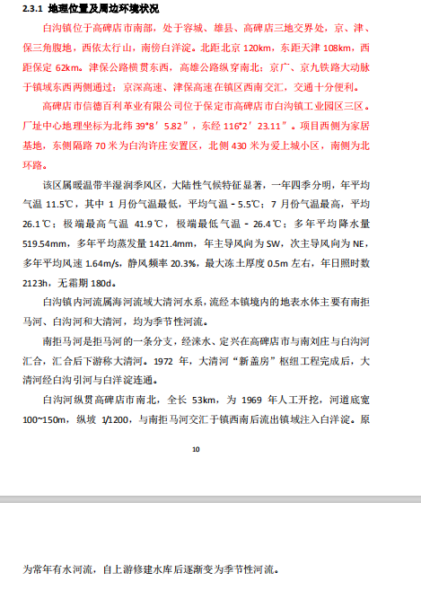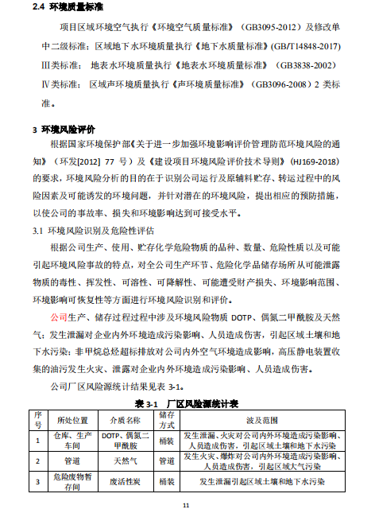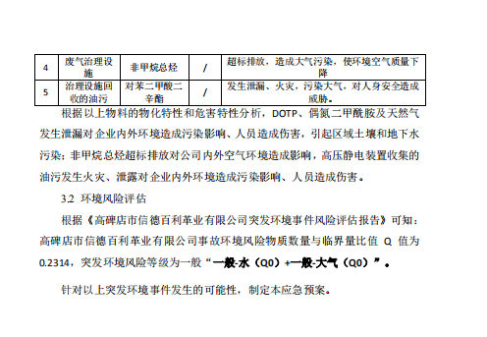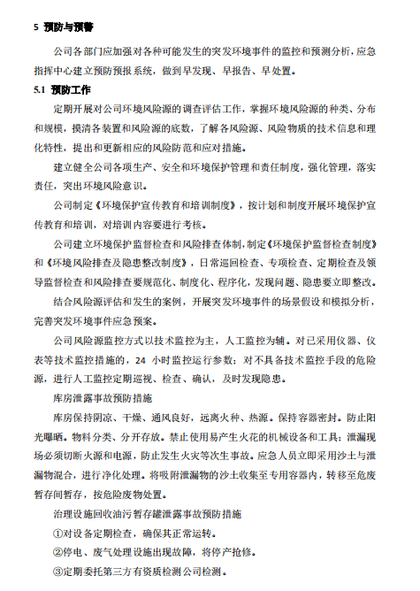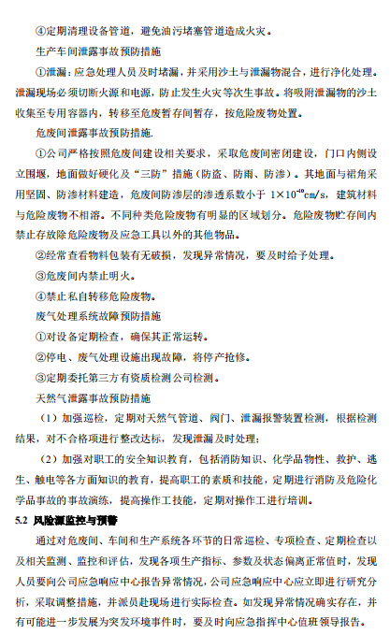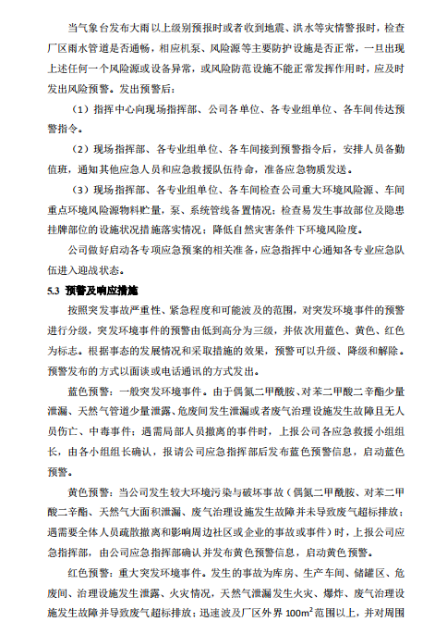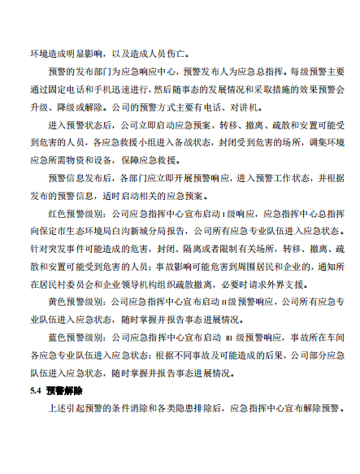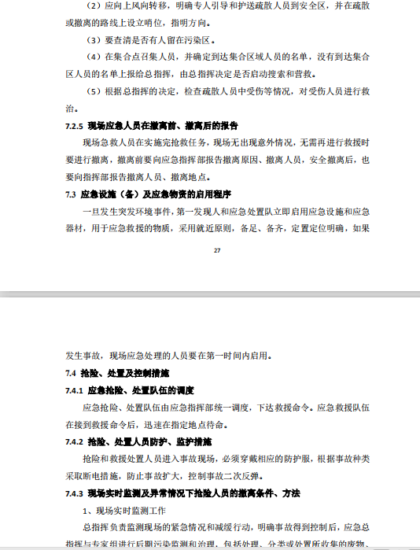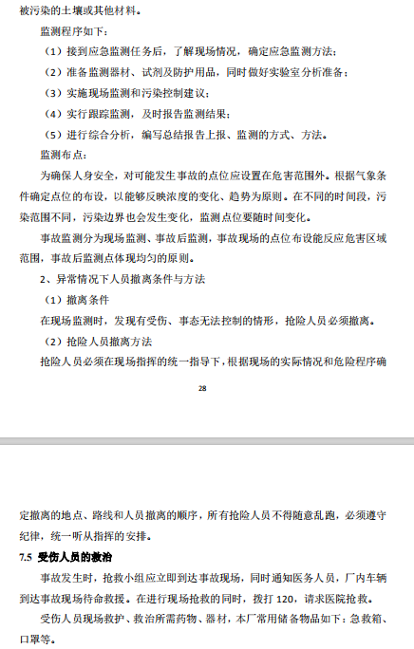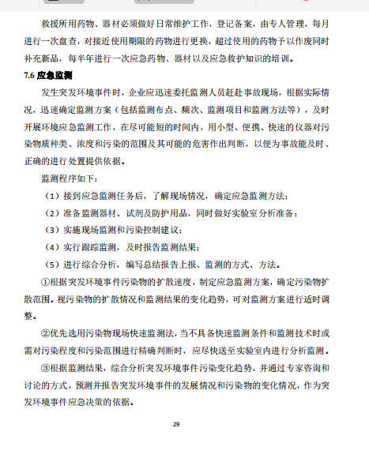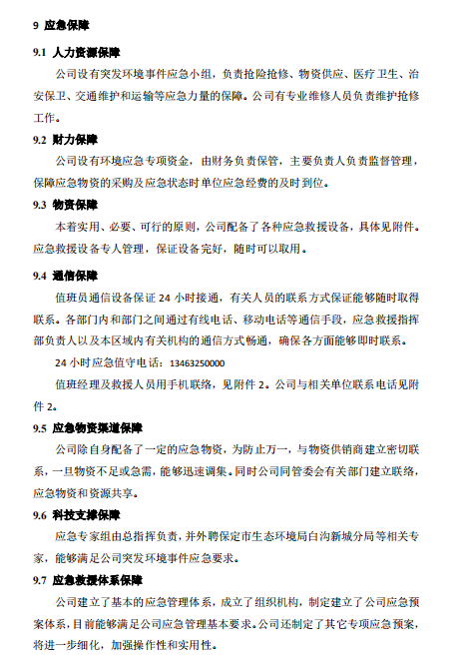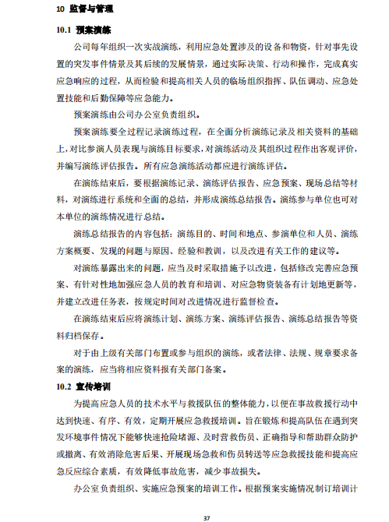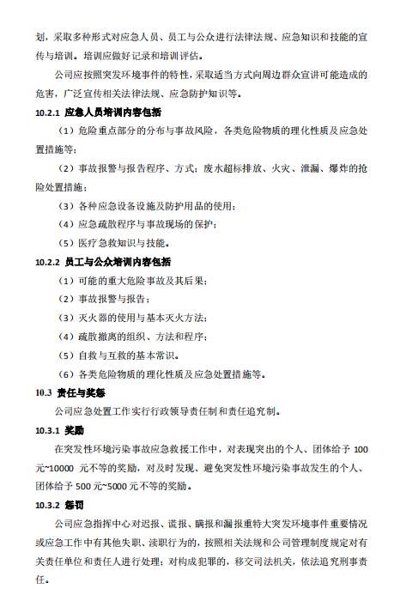
- 环境自行监测方案
测点位 | 检测项目 | 检测方法及检出限 | 排气筒  高度 | 检测频次 | 监测仪器  名称和型号 | 标准限值
天然气锅炉排气筒过出口（FQ-011） | 颗粒物 | 《锅炉烟尘测试方法》GB/T5468-1991 | 10米 | 1次/年 | 电子分析天平 | 《河北省大气污染防治工作领导小组办公室关于开展燃气锅炉氮氧化物治理工作的通知》（冀气领办【2018】177号）
 | 二氧化硫 | 《固定污染源废气 二氧化硫的测定 定点位电解法》HJ57-2017 |  | 1次/年 | 烟尘采样器
 | 氮氧化物 | 《固定污染源废气 氮氧化物的测定 定点位电解法》HJ693-2014 |  | 1次/月 | 烟尘采样器
 | 林格曼黑度 | 固定污染源排放烟气黑度的测定 林格曼烟气黑度图法HJ/T 398 |  | 1次/年 | / | 《锅炉大气污染物排放标准》（DB13/5161-2020）
密炼、开炼工序静电回收装置排气筒出口（FQ-005） | 颗粒物 | 固定污染源废气 低浓度颗粒物的测定 重量法 HJ836-2017 | 25米 | 自动监测（安装自动监测前1次/月） | 电子分析天平 | 《合成革与人造革工业污染物排放标准》（GB 21902-2008）表5中聚氨酯干法工艺排放限值
 | 苯 | 环境空气 苯系物的测定 活性炭吸附/二硫化碳解吸-气相色谱法 HJ 584-2010 |  | 1次/季度 | 气相色谱仪 | 《合成革与人造革工业污染物排放标准》（GB 21902-2008）表5中聚氨酯干法工艺排放限值
 | 甲苯+二甲苯 | 环境空气 苯系物的测定 活性炭吸附/二硫化碳解吸-气相色谱法 HJ 584-2010 |  | 1次/季度 | 气相色谱仪 | 《工业企业挥发性有机物排放控制标准》(DB 13/2322-2016)表1中有机化工业标准
 | 非甲烷总烃 | 固定污染源废气 总烃、甲烷和非甲烷总烃的测定 气相色谱法HJ38-2017 |  | 1次/季度 | 气相色谱仪 | 《工业企业挥发性有机物排放控制标准》(DB 13/2322-2016)表1中有机化工业标准
 | 臭气浓度 | 恶臭的测定 三点比较式臭袋法 GB T 14675-1993 |  | 1次/半年 | / | 《恶臭污染物排放标准》（GB14554-93）表1新扩改建二级标准
配料工序布袋除尘器排气筒出口（FQ-010） | 颗粒物 | 固定污染源废气 低浓度颗粒物的测定 重量法 HJ836-2017 | 15米 | 自动监测（安装自动监测前1次/月） | 电子分析天平 | 《合成革与人造革工业污染物排放标准》（GB 21902-2008）表5中聚氨酯干法工艺排放限值
 | 苯 | 环境空气 苯系物的测定 活性炭吸附/二硫化碳解吸-气相色谱法 HJ 584-2010 |  | 1次/季度 | 气相色谱仪 | 《合成革与人造革工业污染物排放标准》（GB 21902-2008）表5中聚氨酯干法工艺排放限值
 | 甲苯+二甲苯 | 环境空气 苯系物的测定 活性炭吸附/二硫化碳解吸-气相色谱法 HJ 584-2010 |  | 1次/季度 | 气相色谱仪 | 《工业企业挥发性有机物排放控制标准》(DB 13/2322-2016)表1中有机化工业标准
 | 非甲烷总烃 | 固定污染源废气 总烃、甲烷和非甲烷总烃的测定 气相色谱法HJ38-2017 |  | 1次/季度 | 气相色谱仪 | 《工业企业挥发性有机物排放控制标准》(DB 13/2322-2016)表1中有机化工业标准
 | 臭气浓度 | 恶臭的测定 三点比较式臭袋法 GB T 14675-1993 |  | 1次/半年 | / | 《恶臭污染物排放标准》（GB14554-93）表1新扩改建二级标准
发泡工序处理设施排气筒出口（FQ-002） | 颗粒物 | 固定污染源废气 低浓度颗粒物的测定 重量法 HJ836-2017 | 25米 | 自动监测（安装自动监测前1次/月） | 电子分析天平 | 《合成革与人造革工业污染物排放标准》（GB 21902-2008）表5中聚氨酯干法工艺排放限值
 | 苯 | 环境空气 苯系物的测定 活性炭吸附/二硫化碳解吸-气相色谱法 HJ 584-2010 |  | 1次/季度 | 气相色谱仪 | 《合成革与人造革工业污染物排放标准》（GB 21902-2008）表5中聚氨酯干法工艺排放限值
 | 甲苯+二甲苯 | 环境空气 苯系物的测定 活性炭吸附/二硫化碳解吸-气相色谱法 HJ 584-2010 |  | 1次/季度 | 气相色谱仪 | 《工业企业挥发性有机物排放控制标准》(DB 13/2322-2016)表1中有机化工业标准
 | 非甲烷总烃 | 固定污染源废气 总烃、甲烷和非甲烷总烃的测定 气相色谱法HJ38-2017 |  | 1次/季度 | 气相色谱仪 | 《工业企业挥发性有机物排放控制标准》(DB 13/2322-2016)表1中有机化工业标准
 | 臭气浓度 | 恶臭的测定 三点比较式臭袋法 GB T 14675-1993 |  | 1次/半年 | / | 《恶臭污染物排放标准》（GB14554-93）表1新扩改建二级标准
开布工序处理设施排气筒出口（FQ-003） | 颗粒物 | 固定污染源废气 低浓度颗粒物的测定 重量法 HJ836-2017 | 25米 | 自动监测（安装自动监测前1次/月） | 电子分析天平 | 《合成革与人造革工业污染物排放标准》（GB 21902-2008）表5中聚氨酯干法工艺排放限值
 | 苯 | 环境空气 苯系物的测定 活性炭吸附/二硫化碳解吸-气相色谱法 HJ 584-2010 |  | 1次/季度 | 气相色谱仪 | 《合成革与人造革工业污染物排放标准》（GB 21902-2008）表5中聚氨酯干法工艺排放限值
 | 甲苯+二甲苯 | 环境空气 苯系物的测定 活性炭吸附/二硫化碳解吸-气相色谱法 HJ 584-2010 |  | 1次/季度 | 气相色谱仪 | 《工业企业挥发性有机物排放控制标准》(DB 13/2322-2016)表1中有机化工业标准
 | 非甲烷总烃 | 固定污染源废气 总烃、甲烷和非甲烷总烃的测定 气相色谱法HJ38-2017 |  | 1次/季度 | 气相色谱仪 | 《工业企业挥发性有机物排放控制标准》(DB 13/2322-2016)表1中有机化工业标准
 | 臭气浓度 | 恶臭的测定 三点比较式臭袋法 GB T 14675-1993 |  | 1次/半年 | / | 《恶臭污染物排放标准》（GB14554-93）表1新扩改建二级标准
表面处理工序处理设施排气筒出口（FQ-001） | 臭气浓度 | 恶臭的测定 三点比较式臭袋法 GB T 14675-1993 | 25米 | 1次/半年 | / | 《恶臭污染物排放标准》（GB14554-93）表1新扩改建二级标准
 | 苯 | 环境空气 苯系物的测定 活性炭吸附/二硫化碳解吸-气相色谱法 HJ 584-2010 |  | 1次/季度 | 气相色谱仪 | 《合成革与人造革工业污染物排放标准》（GB 21902-2008）表5中聚氨酯干法工艺排放限值
 | 甲苯+二甲苯 | 环境空气 苯系物的测定 活性炭吸附/二硫化碳解吸-气相色谱法 HJ 584-2010 |  | 1次/季度 | 气相色谱仪 | 《工业企业挥发性有机物排放控制标准》(DB 13/2322-2016)表1中有机化工业标准
 | 非甲烷总烃 | 固定污染源废气 总烃、甲烷和非甲烷总烃的测定 气相色谱法HJ38-2017 |  | 1次/季度 | 气相色谱仪 | 《工业企业挥发性有机物排放控制标准》(DB 13/2322-2016)表1中有机化工业标准
配料工序布袋除尘器排气筒出口（FQ-009） | 颗粒物 | 固定污染源废气 低浓度颗粒物的测定 重量法 HJ836-2017 | 15米 | 自动监测（安装自动监测前1次/月） | 电子分析天平 | 《合成革与人造革工业污染物排放标准》（GB 21902-2008）表5中聚氨酯干法工艺排放限值
 | 苯 | 环境空气 苯系物的测定 活性炭吸附/二硫化碳解吸-气相色谱法 HJ 584-2010 |  | 1次/季度 | 气相色谱仪 | 《合成革与人造革工业污染物排放标准》（GB 21902-2008）表5中聚氨酯干法工艺排放限值
 | 甲苯+二甲苯 | 环境空气 苯系物的测定 活性炭吸附/二硫化碳解吸-气相色谱法 HJ 584-2010 |  | 1次/季度 | 气相色谱仪 | 《工业企业挥发性有机物排放控制标准》(DB 13/2322-2016)表1中有机化工业标准
 | 非甲烷总烃 | 固定污染源废气 总烃、甲烷和非甲烷总烃的测定 气相色谱法HJ38-2017 |  | 1次/季度 | 气相色谱仪 | 《工业企业挥发性有机物排放控制标准》(DB 13/2322-2016)表1中有机化工业标准
 | 臭气浓度 | 恶臭的测定 三点比较式臭袋法 GB T 14675-1993 |  | 1次/半年 | / | 《恶臭污染物排放标准》（GB14554-93）表1新扩改建二级标准
表面处理工序处理设施排气筒出口（FQ-004） | 臭气浓度 | 恶臭的测定 三点比较式臭袋法 GB T 14675-1993 | 25米 | 1次/半年 | / | 《恶臭污染物排放标准》（GB14554-93）表1新扩改建二级标准
 | 苯 | 环境空气 苯系物的测定 活性炭吸附/二硫化碳解吸-气相色谱法 HJ 584-2010 |  | 1次/季度 | 气相色谱仪 | 《合成革与人造革工业污染物排放标准》（GB 21902-2008）表5中聚氨酯干法工艺排放限值
 | 甲苯+二甲苯 | 环境空气 苯系物的测定 活性炭吸附/二硫化碳解吸-气相色谱法 HJ 584-2010 |  | 1次/季度 | 气相色谱仪 | 《工业企业挥发性有机物排放控制标准》(DB 13/2322-2016)表1中有机化工业标准
 | 非甲烷总烃 | 固定污染源废气 总烃、甲烷和非甲烷总烃的测定 气相色谱法HJ38-2017 |  | 1次/季度 | 气相色谱仪 | 《工业企业挥发性有机物排放控制标准》(DB 13/2322-2016)表1中有机化工业标准
密炼、开炼工序静电回收装置排气筒出口（FQ-008） | 颗粒物 | 固定污染源废气 低浓度颗粒物的测定 重量法 HJ836-2017 | 25米 | 自动监测（安装自动监测前1次/月） | 电子分析天平 | 《合成革与人造革工业污染物排放标准》（GB 21902-2008）表5中聚氨酯干法工艺排放限值
 | 苯 | 环境空气 苯系物的测定 活性炭吸附/二硫化碳解吸-气相色谱法 HJ 584-2010 |  | 1次/季度 | 气相色谱仪 | 《合成革与人造革工业污染物排放标准》（GB 21902-2008）表5中聚氨酯干法工艺排放限值
 | 甲苯+二甲苯 | 环境空气 苯系物的测定 活性炭吸附/二硫化碳解吸-气相色谱法 HJ 584-2010 |  | 1次/季度 | 气相色谱仪 | 《工业企业挥发性有机物排放控制标准》(DB 13/2322-2016)表1中有机化工业标准
 | 非甲烷总烃 | 固定污染源废气 总烃、甲烷和非甲烷总烃的测定 气相色谱法HJ38-2017 |  | 1次/季度 | 气相色谱仪 | 《工业企业挥发性有机物排放控制标准》(DB 13/2322-2016)表1中有机化工业标准
 | 臭气浓度 | 恶臭的测定 三点比较式臭袋法 GB T 14675-1993 |  | 1次/半年 | / | 《恶臭污染物排放标准》（GB14554-93）表1新扩改建二级标准
发泡工序处理设施排气筒出口（FQ-006） | 颗粒物 | 固定污染源废气 低浓度颗粒物的测定 重量法 HJ836-2017 | 32米 | 自动监测（安装自动监测前1次/月） | 电子分析天平 | 《合成革与人造革工业污染物排放标准》（GB 21902-2008）表5中聚氨酯干法工艺排放限值
 | 苯 | 环境空气 苯系物的测定 活性炭吸附/二硫化碳解吸-气相色谱法 HJ 584-2010 |  | 1次/季度 | 气相色谱仪 | 《合成革与人造革工业污染物排放标准》（GB 21902-2008）表5中聚氨酯干法工艺排放限值
 | 甲苯+二甲苯 | 环境空气 苯系物的测定 活性炭吸附/二硫化碳解吸-气相色谱法 HJ 584-2010 |  | 1次/季度 | 气相色谱仪 | 《工业企业挥发性有机物排放控制标准》(DB 13/2322-2016)表1中有机化工业标准
 | 非甲烷总烃 | 固定污染源废气 总烃、甲烷和非甲烷总烃的测定 气相色谱法HJ38-2017 |  | 1次/季度 | 气相色谱仪 | 《工业企业挥发性有机物排放控制标准》(DB 13/2322-2016)表1中有机化工业标准
 | 臭气浓度 | 恶臭的测定 三点比较式臭袋法 GB T 14675-1993 |  | 1次/半年 | / | 《恶臭污染物排放标准》（GB14554-93）表1新扩改建二级标准
发泡工序处理设施排气筒出口（FQ-007） | 颗粒物 | 固定污染源废气 低浓度颗粒物的测定 重量法 HJ836-2017 | 25米 | 自动监测（安装自动监测前1次/月） | 电子分析天平 | 《合成革与人造革工业污染物排放标准》（GB 21902-2008）表5中聚氨酯干法工艺排放限值
 | 苯 | 环境空气 苯系物的测定 活性炭吸附/二硫化碳解吸-气相色谱法 HJ 584-2010 |  | 1次/季度 | 气相色谱仪 | 《合成革与人造革工业污染物排放标准》（GB 21902-2008）表5中聚氨酯干法工艺排放限值
 | 甲苯+二甲苯 | 环境空气 苯系物的测定 活性炭吸附/二硫化碳解吸-气相色谱法 HJ 584-2010 |  | 1次/季度 | 气相色谱仪 | 《工业企业挥发性有机物排放控制标准》(DB 13/2322-2016)表1中有机化工业标准
 | 非甲烷总烃 | 固定污染源废气 总烃、甲烷和非甲烷总烃的测定 气相色谱法HJ38-2017 |  | 1次/季度 | 气相色谱仪 | 《工业企业挥发性有机物排放控制标准》(DB 13/2322-2016)表1中有机化工业标准
 | 臭气浓度 | 恶臭的测定 三点比较式臭袋法 GB T 14675-1993 |  | 1次/半年 | / | 《恶臭污染物排放标准》（GB14554-93）表1新扩改建二级标准

表2 无组织废气监测方案
检测点位 | 检测项目 | 检测方法 | 检测频次 | 监测仪器  名称和型号 | 排放标准
厂界下风向浓度最高点设3个检测点位 | 颗粒物 | 固定污染源废气 低浓度颗粒物的测定 重量法 HJ836-2017 | 1次/半年  （非连续采样4次） | 电子分析天平 | 《合成革与人造革工业污染物排放标准》（GB 21902-2008）表6标准
 | 苯 | 环境空气 苯系物的测定 活性炭吸附/二硫化碳解吸-气相色谱法 HJ 584-2010 | 1次/半年  （非连续采样4次） | 气相色谱仪
 | 甲苯 | 环境空气 苯系物的测定 活性炭吸附/二硫化碳解吸-气相色谱法 HJ 584-2010 | 1次/半年  （非连续采样4次） | 气相色谱仪 | 《工业企业挥发性有机物排放控制标准》(DB 13/2322-2016)表2标准
 | 二甲苯 | 环境空气 苯系物的测定 活性炭吸附/二硫化碳解吸-气相色谱法 HJ 584-2010 | 1次/半年  （非连续采样4次） | 气相色谱仪 | 《工业企业挥发性有机物排放控制标准》(DB 13/2322-2016)表2标准
 | 非甲烷总烃 | 《环境空气 总烃、甲烷和非甲烷总烃的测定 直接进样-气相色谱法》 | 1次/半年  （非连续采样4次） | 真空采样箱、气相色谱仪 | 《工业企业挥发性有机物排放控制标准》(DB 13/2322-2016)表2标准
 | 臭气浓度 | 恶臭的测定 三点比较式臭袋法 GB T 14675-1993 | 1次/半年  （非连续采样4次） | / | 《恶臭污染物排放标准》（GB14554-93）表1新扩改建二级标准
厂区内 | 非甲烷总烃 | 《环境空气 总烃、甲烷和非甲烷总烃的测定 直接进样-气相色谱法》 | 1次/半年  （非连续采样4次） | 真空采样箱、气相色谱仪 | 《挥发性有机物无组织排放控制标准》（GB37822-2019）附录A特别排放限制

2、厂界噪声监测方案
点位布设 | 监测项目 | 监测频次 | 监测方法及依据 | 排放限值 | 仪器设备名称和型号
厂界外1m处 | Leq(A) | 1次/季度 | 《工业企业厂界环境噪声排放标准》  GB12348-2008  2类 | 昼间 60  夜间 50 | 多功能噪声分析仪AWA6228

七、对职工进行的环境保护培训状况

对职工进行的环境保护培训状况 | 无

八、其他应当公开的环境信息

其他应当公开的环境信息 | 无

